

Приходской листок Иоакимо - Анновского храма
Можайское благочиние,
Московская епархия Русской Православной Церкви МП

Седмица 32 – я по Пятидесятнице

Проповедь о свидетелях Рождества
Во имя Отца и Сына и Святого Духа.
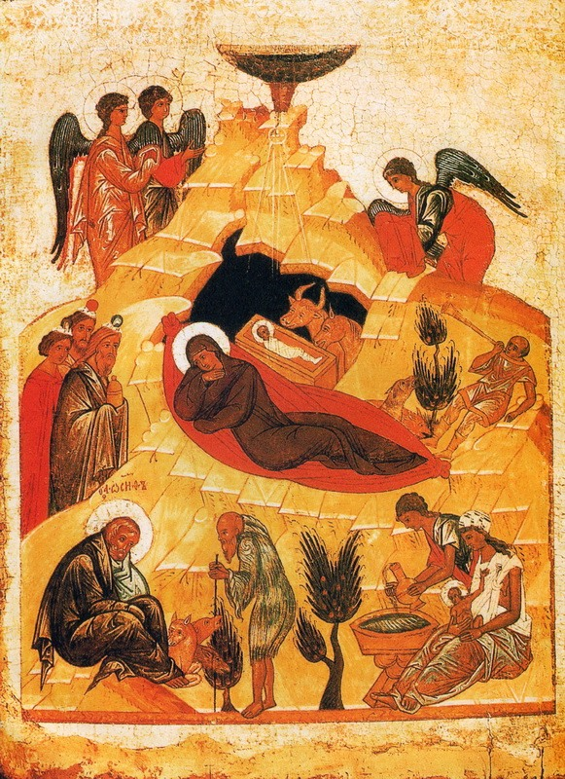
Поражает, в какой глубочайшей тайне от людей совершилось пришествие в мир Царя этого мира! О чудесном рождении Предтечи Господня рассказывали «по всей нагорной стране Иудейской», а рождение Самого Спасителя не привлекло внимания. Мария была в зрелом возрасте, и для всех состояла в нормальном, законном браке. А само рождение, по промыслу Божию, произошло вдали от всех. Мария Сама и «спеленала Его, и положила Его в ясли» (Лк. 2, 7). Была ночь, все вокруг спали.
Но — вся вселенная всколыхнулась. Лука пишет о пастухах, «которые содержали ночную стражу у стада своего». «Вдруг предстал им Ангел». И тут же — «многочисленное воинство небесное, славящее Бога и взывающее: слава в вышних Богу, и на земле мир, в человеках благоволение»! Это читается в сочельник, накануне. А в самое Рождество слышим еще более удивительное свидетельство. Пришли неведомые люди «с востока, и говорят: где родившийся Царь Иудейский? Ибо мы видели звезду Его на востоке, и пришли поклониться Ему».
На всем — печать единого Творца. Все связано: и Ангелы, и звезды, и люди. И язычники тоже это чувствовали. Они всячески старались уловить связь видимого мира с человеческой судьбой. Особенно привлекали небесные светила, что вполне справедливо. Они и были сотворены не только «для отделения дня от ночи», но и «для знамений, и времен, и дней» (Быт. 1, 14). И смогли же волхвы вычислить звезду Царя Иудейского!
Но в Иерусалиме они беспомощно спрашивают, где родившийся Царь?.. Не звезда их вела: они шли в Иерусалим, на запад, а звезда так и оставалась для них «на востоке». Волхвы вычислили самый факт рождения, но никогда не смогли бы найти Самого Царя. Но поскольку они честно искали, Господь совершил для них чудо: звезда, которая до сих пор была вполне астрономической звездой, вдруг оживает, спускается, ведет их, и останавливается над самым «местом, где был Младенец»! Бог приходит на помощь, когда кончаются естественные силы.
Но что далее? Волхвы принесли дары, и ушли «в страну свою». Пророческие книги возвестили только то, что Христу надлежит родиться «в Вифлееме Иудейском». Пастухи, хотя и «славя и хваля Бога» (Лк. 2, 20), но все же возвратились к своим стадам. И никто из этих свидетелей никому прямо не указал на Младенца! Святое семейство скоро ушло в Египет. Пастухи продолжали наполнять землю слухами. Волхвы, придя в свою землю, хранили глубоко в сердце то, что видели и слышали. Для кого же все это было? Похоже, — только для Марии, Которая «сохраняла все слова сии, слагая в сердце Своем» (Лк. 2, 19).
Упало в землю горчичное зерно, малейшее из всех. Прикоснулась к пораженному грехом, мертвому естеству Божественная закваска. Встревоженная ангельским пением, ночная тьма снова сомкнулась. И будет еще долго торжествовать, пока не придет час, и пока ее окончательно не разорвет свет Христова Воскресения.
http://mepar.ru

